202313115K3

(多选)如图所示是一个多用电表内部的简化电路图。S为单刀多掷开关，通过操作开关可以切换不同的挡位。下列说法正确的是(　　)

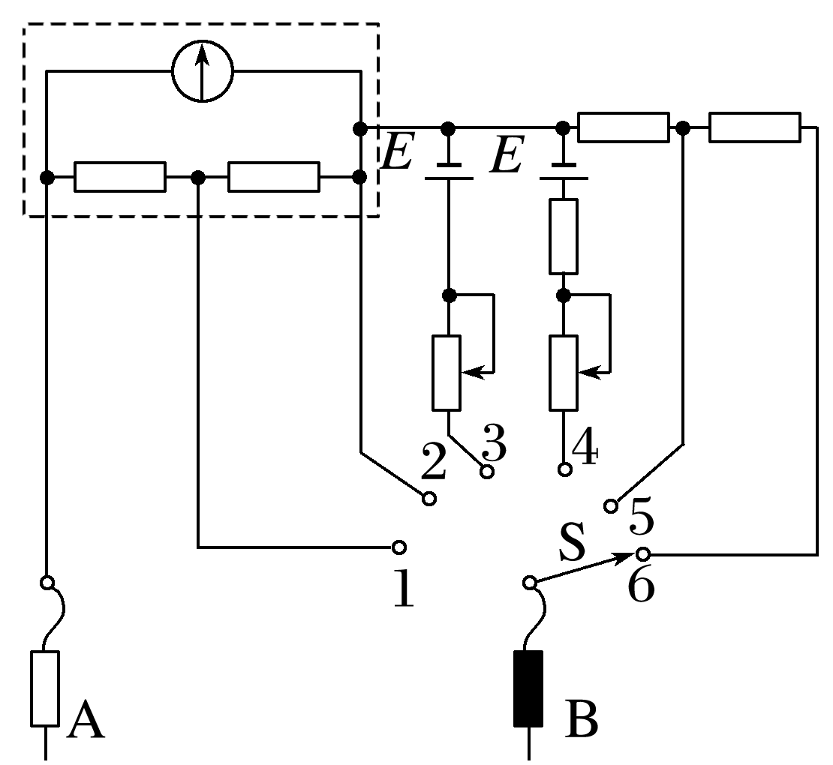

A．当开关S分别接1和2时，测量的是电流，其中S接1时量程较大

B．当开关S分别接3和4时，测量的是电阻，其中A是黑表笔

C．当开关S分别接3和4时，测量的是电阻，其中A是红表笔

D．当开关S分别接5和6时，测量的是电压，其中S接5时量程较大